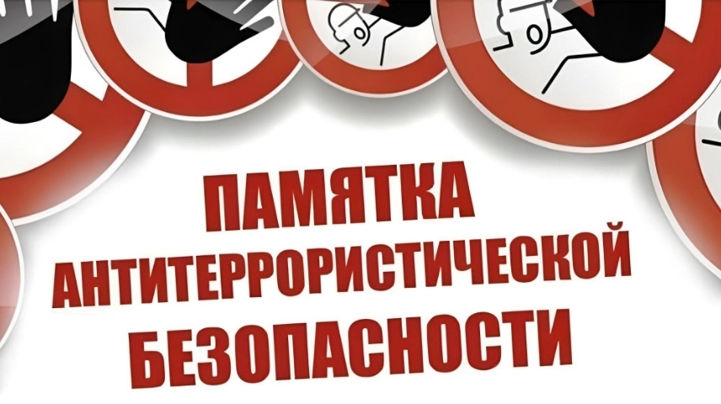

ПАМЯТКА ДЛЯ ЖИТЕЛЕЙ по противодействию
диверсионно-террористическим угрозам.
В целях обеспечения вашей безопасности и безопасности окружающих просим ознакомиться с данной информацией и быть предельно бдительными.
1. КРИТИЧЕСКИ ВАЖНАЯ ИНФОРМАЦИЯ
Согласно данным правоохранительных органов противник адаптирует новые методы подрывной деятельности. В настоящее время используется тактика привлечения граждан в качестве курьеров-невиновных посредников («втемную») для передачи закамуфлированных под бытовые предметы взрывных устройств (CBY)-система взрывного устройства.
• CBY активируется дистанционно в момент передачи.
• Курьер-посредник при этом может погибнуть, сам того не подозревая.
• Цель таких акций — дестабилизация обстановки, устрашение населения и дискредитация власти.
2. КАК РАСПОЗНАТЬ УГРОЗУ?
НАСТОРОЖИТЬ ДОЛЖНЫ СЛЕДУЮЩИЕ ПРИЗНАКИ:
• Сомнительные предложения о работе: Любые предложения выполнить разовую курьерскую услугу по доставке «подарка»,
«документов», «бытового прибора» или иного предмета за непропорционально высокое вознаграждение, особенно от неизвестных лиц через интернет или мессенджеры.
• Неясные условия: Заказчик уклоняется от прямых ответов, не сообщает точное содержимое посылки, настаивает на конфиденциальности и избегает личных встреч в публичных местах.
• Необычный вид предмета: Передаваемый предмет может иметь следы кустарного изготовления, необъяснимый вес, наличие батареек, проводов, изоленты, неестественные шумы (тиканье) или специфический запах (миндаля, химикатов).
3. ЧТО ДЕЛАТЬ НЕЛЬЗЯ?
• НИКОГДА не соглашайтесь на сомнительные предложения о курьерских услугах от незнакомцев.
• НИКОГДА не берите в руки, не перевозите и не передавайте третьим лицам предметы, происхождение и содержимое которых вам неизвестно.
• НЕ ПОДДАВАЙТЕСЬ на провокации и обещания легкого заработка.
4. ВАШИ ДЕЙСТВИЯ ПРИ ВОЗНИКНОВЕНИИ ПОДОЗРЕНИЙ
• НЕМЕДЛЕННО прекратите любые контакты с лицом, предложившим вам подозрительную услугу.
• СРОЧНО сообщите об этом в правоохранительные органы!
• Телефон дежурной службы УФСБ России по краю: 8 (391) 29-903-20
• Телефон дежурной службы ГУ МВД России по краю: 8 (391) 211-45- 00, 211-47-00
• Телефон ЕДДС с.Каратузское 8(391) 37 21-1-22, 8(391) 37 22-7-16.
• Сообщите максимально подробную информацию: внешность подозрительного лица, номера телефонов, аккаунты в мессенджерах, модель автомобиля, место и время предполагаемой передачи.
• Если вы уже приняли предмет, НЕ прикасайтесь к нему, немедленно отойдите на безопасное расстояние и срочно вызовите полицию по телефону 102 или 112.
5. ПРОФИЛАКТИКА-ЗАЛОГ БЕЗОПАСНОСТИ
• Проведите беседы с членами вашей семьи, особенно с подростками и пожилыми родственниками, о недопустимости выполнения подобных «заказов».
• Будьте внимательны в местах массового скопления людей, на объектах транспорта и социальной инфраструктуры.
• Обращайте внимание на подозрительные предметы, оставленные без присмотра (сумки, коробки, пакеты).

Помните: Ваша бдительность может спасти вашу жизнь и жизни окружающих!

Информация подготовлена на основе официальных данных правоохранительных органов.

Аппарат антитеррористической комиссии Красноярского края

